手机3D动画中基于导演知识库的摄像机规划

摘要

1 引言
20世纪90年代，中科院陆汝钤院士首次在国际上提出全过程计算机辅助自动生成动画技术，尝试将人工智能领域的理论应用到动画的自动生成过程中。2008年中科院张松懋研究员创造性的提出将全过程计算机辅助动画自动生成技术应用到手机短信中来，即手机短信3D动画自动生成系统。该系统底层以图形学技术为支撑，在上层运用人工智能技术以及电影艺术进行实现，将手机短信转化为一段表达短信主题内容的简短三维动画，发送给接收方。 现代通信技术3G、4G的发展更为此项目的实现提供了良好的网络环境。
摄像机运动规划是三维场景动画不可缺少的一部分，负责引导观看者的注意力，在实现无障碍拍摄的前提下，向观看者呈现动画的主要内容。摄像机运动规划是手机3D动画自动生成系统的重要环节之一。本文在系统原摄像机规划的构建上应用语义网络技术实现摄像机导演知识库系统，包括建立了摄影知识本体库和导演规则库，针对摄像机定性规划随机实现拍摄方式导致动画与短信主题背景不符问题，提出了借助于知识库方案，实现开放式短信测试中摄像机拍摄方式的主题相关性，拍摄方式的多样性和丰富性。

2 研究背景

2.1手机短信3D动画自动生成系统
手机短信3D动画自动生成系统首先以中文短信文本作为系统输入，在信息抽取模块对短信文本进行主客观分析和分词，分别提取主题模板以及短信情感；定性情节规划部分根据抽取匹配得到的信息，依据系统知识库，选择动画场景实例，对动画场景中的模型进行增删选择，随后依次进行场景模型布局规划，人物交互动作规划、模型材质规划、灯光规划以及摄像机规划等，将规划结果写入定性情节规划文档；定量情节计算模块根据定性规划的结果文档进行定量计算，对动画Maya文件底层操作，进而生成规划后的动画场景文件；最终在系统分布式局域网络渲染模块中合成最终动画文件，将动画网址随短信文本一同发送给接收方。手机短信3D动画自动生成系统整体流程如图1所示。
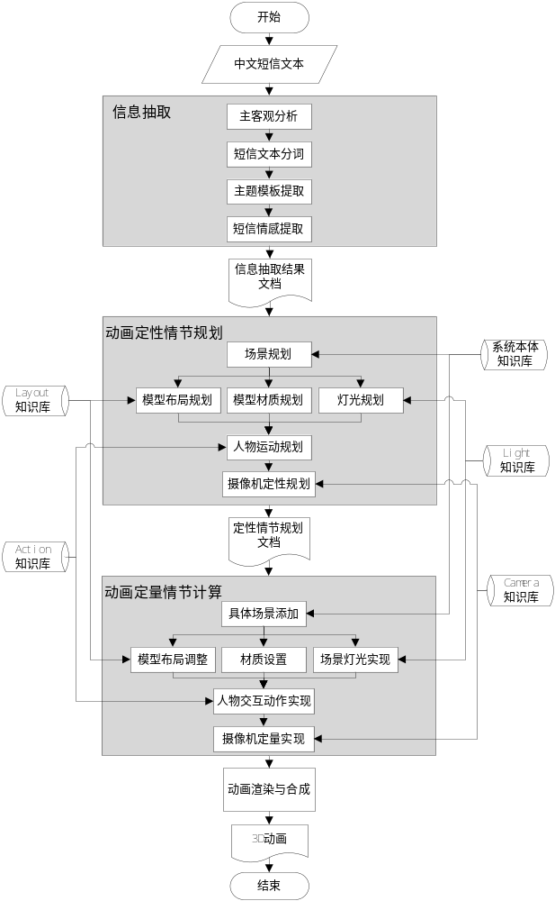
图1 手机短信3D动画自动生成系统流程图

2.2 语义网技术
1998年, Tim Berners-Lee首次提出语义网络的概念，在他给出的语义网络体系结构中(如图2),构建在Unicode与URI、XML、RDF(S)等语言标准之上的本体层(ontology vocabulary)起着关键的作用，其提供的丰富的表达能力不仅能用来描述领域的概念模型,还是对知识进行推理和验证的基础[7]。
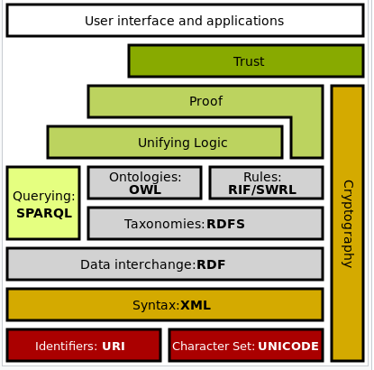
from 维基百科 Semantic Web语义网络体系结构
本体赋予网络上的信息以语义含义，因此本体作为语义载体在语义网络中起着核心的作用，是语义网络基于语义的互操作得以实现的关键因素。本体是对领域概念的规范化表示，作为知识和概念描述的重要工具，可以清晰描述领域知识库中的概念及其关系，实现领域知识的共享和重用，也有利于领域知识库的管理和维护。基于领域本体，可以对领域内的资源在语义层次上进行表述，使得领域内的资源从内容级别上升到语义级别，使得资源的管理和利用更加地有效和智能化。由此，本体的构建也就成为语义网络实现的重要步骤。
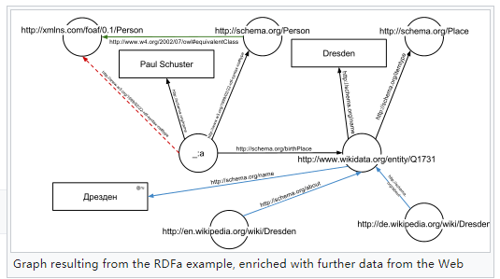
维基百科 例子解释语义网的连接
正是由于其在知识共享和资源重用方面的优势，在手机短信3D动画自动生成系统中采用了基于语义网络的本体这一技术来实现知识库系统的构建。
本体应用的研究领域非常广泛，包括智能信息检索、数字图书馆、网络教学、企业本体、电子邮件过滤、文档归类、文体求解、需求分析、知识管理、信息集成、机器翻译等。另外,国家也在“973”计划、国家自然科学基金等项目中支持了基于ontology的信息集成、数字图书馆、信息检索等应用型的技术，这些项目也都以ontology技术作为核心[8].本体知识库采用本体知识表示的方式，以本体作为某个领域概念、属性以及概念间内在关系的形式化表达，事实和概念的建模体现在本体知识上，进一步可以用本体概念和关系进行规则地组织，形成规则库，在手机短信3D动画自动生成系统中就创建了摄像机导演规则库，并利用本体推理和规则推理实现摄像机规划。目前大多数的知识库只是进行本体构建和推理，并不包括规则库，未使用规则推理。
本体部分目前常用的编辑工具主要有斯坦福大学开发的Protégé系列[9]、马德里技术大学开发的WebODE[10]、卡尔斯鲁厄大学开发的OntoEdit[11]和曼彻斯特大学构建的OilEd[12]等这些工具各有偏重，其中斯坦福大学的Protégé系列因其界面友好、简单易学、开放源码等特性成为国内外众多本体研究机构的首选工具。目前比较常用的本体语言的主要有XML、RDF、OIL、DAML+OIL、OWL等，其中OWL已经成为本体的标准语言，最新的版本是OWL 2比较常用的针对本体的规则语言包括ruleML(rule makeup languages)和SWRL(semantic web rule language)，SWRL是以OWL语言为基础的规则描述语言。目前本体推理机有Fact+ +、Pellet、RacerPro等，它们还支持基于本体的规则推理。另外较常用的支持规则推理的还有通用推理引擎Jess、Jena等。
把本体论引入工智能领域，被用作概念化的本质表示，也就是在正规的形式且是机器可读的方式下定义相关领域术语和关系，以及利用这些术语和关系构成该领域的规则的集合。

3 摄像机定性规划

3.1摄影领域知识总结
Daniael Arijon在《Grammar of the Film Language》中曾提到“一切语言都是某种既定的成规，一个被社会承认的，教会它的每一个成员来解释的某些具有完整含义的符号。讲故事的人或思想家应当首先学会这些符号以及组合规律。但是这些情况并非是一成不变的，艺术家或哲学家可以影响这个社会，他们可以引进新的符号和规则，并且摒弃过时的东西。电影的情况也是一样” 。电影作为一种视觉交流的媒介，其发展史是和电影语言表达现实的能力直接相关的。但是现实性是一种与时俱进的概念，是一种不断发展的感性认识的形式。因此将电影工作者的创作思维过程理论化是一个持续研究课题。我们可以总结出电影语法的诸元素。例如，镜头，镜头之间可以相互切换；运动，拍一个镜头时。摄像机可以保持不动，或者是水平方向左右摇摆，或者上下摇摆，或者可以摆在活动的运载工具上以不同的速度移动；距离，摄像机和被摄物体间的距离。下图是欧拉角表示的摄像机模型。

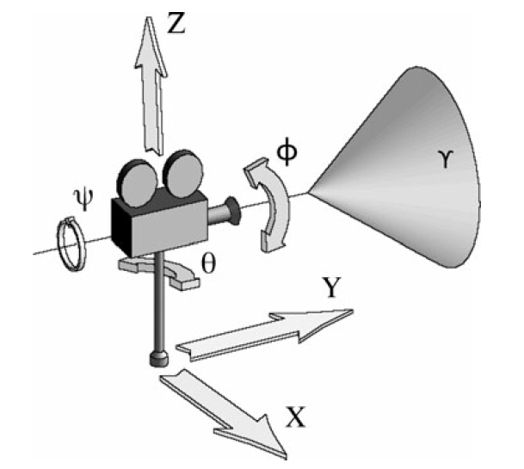
欧拉角表示的摄像机模型
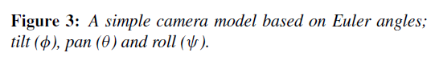

3.2摄像机导演知识库
将摄影领域知识体现在知识库中，包括2个部分：摄像机本体库和导演知识规则库，推理机基于这2个部分运行，得到系统需要的信息。其中类(概念)和实例体现在本体库上，各种规则存在于规则库中，

3.2.1 摄像机本体库
领域知识中的本体是指和知识内容相关的一组概念化的规范说明，描述了组成主题领域的词汇表的基本术语及其关系，以及结合这些术语和关系来定义词汇外延的规则^{[21]}。
我们所构建的camera_shot领域本体依据摄像机的镜头组合不同，结合动画时间短小精炼的特点，将拍摄组合手法分为两类，分别是单镜头和多镜头两大类，多镜头现主要指的是两个镜头，后续系统需要会继续扩展。
单镜头下分为基本的定、推、拉、移、转、跟六大类。手法类推、拉、转三类下根据镜头数据属性运动速度的不同分别包含三个子类。移镜头类下又分为横移和跟移；多镜头下分为动动，静静，动静三种组合方式。同时结合摄像机领域知识，描述了六大基本类的概念、术语、关系及个体。
知识库中领域本体camera_shot如图3所示。
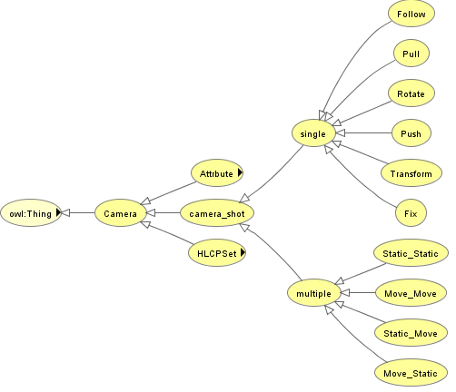
领域本体camera_shot知识库
陆汝钤院士在《Automatic Generation of Computer Animation》中提出《Swan》类比软件工程设计的五个阶段的摄像机规划的五个层次，分别是：DPRS导演规划需求分析阶段介绍导演对情节的理解和表现意图，举例 “a small group of people is having a meeting”，指明了人物和环境；RCS摄像机语句规则设计明确观众的角度；HLCP高级摄影原语声明的是实现上层RCS需要涉及的具体摄像机镜头，例如，RCS层中设定给观众一个全方位观察视角，HLCP层则将其分解为前、后、前三个镜头来表现。两人物面对面站立场景，RCS层中设定以第三人称观察两个人物的视角，HLCP层通过过肩镜头来表现。BCP基本摄影原语定性的指明各镜头拍摄的属性；QCP摄像机定量语句指明摄像机各种属性的具体参数。
本系统构架较“Swan”简单，设计多层概念带来不必要的冗余，因此本文基于系统特点提出摄像机规划的两层结构。完善拍摄手法和拍摄镜头规则推导。
第一层，HLCP层，主要定义各具体场景类型对应合适的拍摄手法；
第二层，镜头组合层，该层规则为上述HLCP层手法实现所需镜头的属性具体描述
摄像机高级原语本体库如下图所示。
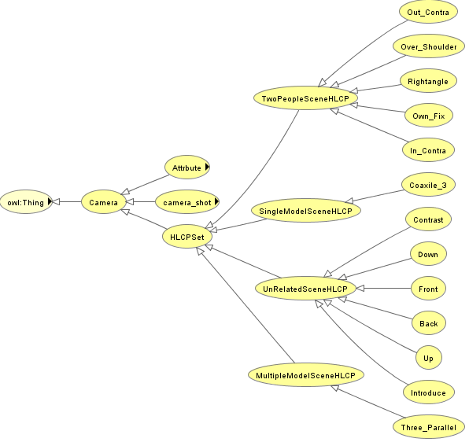
领域本体HLCP知识库
同时组织摄像机空间拍摄数据属性，细分包括摄像机镜头俯仰程度，旋转方向，景别类型三种。俯仰程度下可取值up,down,parallel，旋转方向下可取值left,right,back,forward，景别类型下可取值closeup,medium,full,establish，以供知识库规则推理的调用。
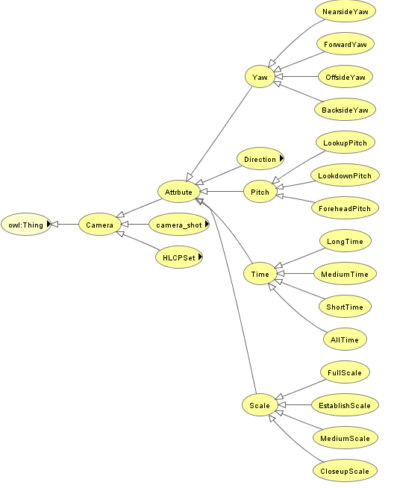
摄像机属性知识库

3.2.2 导演知识规则库
分为高级摄影原语规则和镜头属性规则
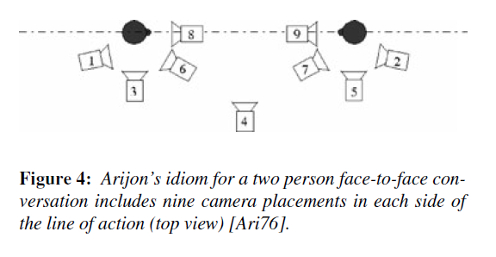

3.3 定性规划方案
定性规划方案中采取两层规划推理：
第一层，选择合适拍摄手法：记录知识库中符合条件的拍摄手法规则，作为本次短信备选拍摄方案，全部遍历完后，随机选择合适的一条执行；
第二层，选择与上层拍摄手法对应的拍摄镜头组合：在知识库中匹配选定拍摄手法的所有的镜头组合规则，随机选择一条执行；
最后，知识库规则推导完毕后，写入ADL文档
另外，在第一层中，若没有找到相应HLCP规则，则执行原版摄像机规划方案。
规则推理示例：
规则名称 | 规则表示
CameraSWRL_HLCP_  OverShoulder | p2:AddModelRelated(?x) ∧ p2:isTemplateObject(?x, "1") ∧ p1:Human(?name1) ∧ p2:hasModelName(?x, ?name1) ∧ p2:modelID(?x, ?ID1) ∧  p2:AddModelRelated(?y) ∧ p2:isTemplateObject(?y, "1") ∧ p1:Human(?name2) ∧p2:hasModelName(?y, ?name2) ∧ p2:modelID(?y, ?ID2) ∧ Over_Shoulder(?z) ∧  Fix(?shot) ∧ BackDirection(?direction) →  HLCPShots(?z, ?shot) ∧ HLCPDirection(?z, ?direction) ∧ HLCPTargets(?z, ?ID1) ∧ HLCPTargets(?z, ?ID2) ∧ usedHLCP(?z, 1)
阐述原则
该规则的由来
该规则表示，如果，ADL中存在添加目标模型x，y，并且模型类型均为Human 类下实例，综合摄影学知识，此时可以借用双人场景的过肩拍摄手法实现拍摄；具体来说就是在OverShoulder的规则中预先定义出该摄像手法包括的镜头类型和每个镜头的拍摄目标；
接下来，因上述手法为过肩拍摄，遍历与之对应的镜头组合方案有两个，如下，
规则名称 | 规则表示
CameraSWRL_Shot_  OverShoulder_1 | Over_Shoulder(?z) ∧ Fix(?fix) ∧ HLCPTargets(?z, ?ID1) ∧ HLCPTargets(?z, ?ID2) ∧ AllTime(?time) ∧ ForeheadPitch(?pitch) ∧ ForwardYaw(?yaw) ∧ EstablishScale(?scale) → ShotTargets(?fix, ?ID1) ∧ ShotTargets(?fix, ?ID2) ∧ ShotTime(?fix, ?time) ∧ ShotPitch(?fix, ?pitch) ∧ ShotRotate(?fix, ?yaw) ∧ ShotScale(?fix, ?scale) | 远景,在人物前方,平拍人物
CameraSWRL_Shot_  OverShoulder_2 | Over_Shoulder(?z) ∧ Fix(?fix) ∧ HLCPTargets(?z, ?ID1) ∧ HLCPTargets(?z, ?ID2) ∧ AllTime(?time) ∧ LookdownPitch(?pitch) ∧ ForwardYaw(?yaw) ∧ MediumScale(?scale) → ShotTargets(?fix, ?ID1) ∧ ShotTargets(?fix, ?ID2) ∧ ShotTime(?fix, ?time) ∧ ShotPitch(?fix, ?pitch) ∧ ShotRotate(?fix, ?yaw) ∧ ShotScale(?fix, ?scale) | 中景,在人物后方,俯拍人物
CameraSWRL_Shot_  OverShoulder_3 | Over_Shoulder(?z) ∧ Fix(?fix) ∧ HLCPTargets(?z, ?ID1) ∧ HLCPTargets(?z, ?ID2) ∧ AllTime(?time) ∧ ForeheadPitch(?pitch) ∧ ForwardYaw(?yaw) ∧ FullScale(?scale)  → ShotTargets(?fix, ?ID1) ∧ ShotTargets(?fix, ?ID2) ∧ ShotTime(?fix, ?time) ∧ ShotPitch(?fix, ?pitch) ∧ ShotRotate(?fix, ?yaw) ∧ ShotScale(?fix, ?scale) | 全景,在人物前方,平拍人物
CameraSWRL_Shot_  OverShoulder_4 | Over_Shoulder(?z) ∧ Fix(?fix) ∧ HLCPTargets(?z, ?ID1) ∧ HLCPTargets(?z, ?ID2) ∧ AllTime(?time) ∧ ForeheadPitch(?pitch) ∧ BacksideYaw(?yaw) ∧ MediumScale(?scale) → ShotTargets(?fix, ?ID1) ∧ ShotTargets(?fix, ?ID2) ∧ ShotTime(?fix, ?time) ∧ ShotPitch(?fix, ?pitch) ∧ ShotRotate(?fix, ?yaw) ∧ ShotScale(?fix, ?scale) | 中景,在人物后方,平拍人物
因其属同类拍摄手法的具体拍摄方案，因此随机挑选一条执行。
输出的ADL规则属性暂未做改动，沿用旧版规定
现知识库中HLCP规则11条，shot组合具体方案23条。逐步在程序测试中完善。

4 摄像机定量规划
本文中摄像机的运动路径规划将结合移动机器人路径规划的方式进行规划，场景中摄像机的运动路径与机器人的运动路径有一定相似，都是在具有障碍模型的三维立体空间内，规定一条初始点与目标点之间，不与场景空间内障碍物发生碰撞的运动路径。

4.1 基于八叉树的定量运动路径规划
对场景进行八叉树结构预处理后，把每个网格作为连接图的节点，根据网格的邻接关系构建连接图用于路径规划。
定义八叉树的单位结点分为障碍单元与自由单元，规定摄像机只能在自由单元中移动。首先通过八叉树的空间节点与模型的AABB（Axis Align Bounding Box）包围盒进行相交检测，确定需要做进一步检测的八叉树障碍单元节点。对障碍单元节点再次划分检测，递归执行到满足设定条件（例如指定递归深度）从而确定所有的自由节点。之后将八叉树所有自由单元的中心点作为连接图的节点，计算出相邻单元连线的长度作为连接图的边的权值。我们可以根据图搜索中的路径规划算法IDA*，在此连接图中找到一条路径，使得路径经过的边的权值之和最小。之后再对摄像机旋转，俯仰角度等属性进行优化处理。
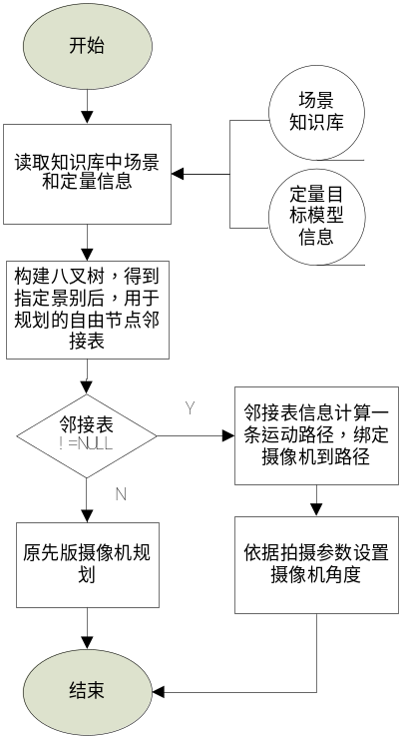
摄像机定量规划总体流程图

4.2 场景图邻接表
场景建模后得到的是以八叉树结构描述的场景信息,八叉树的每个结点都包
含了其所指区域的具体信息,包括位置、大小、子结点、属性、权值等等。八叉
树的根结点中心是世界坐标系的中心,它的区域范围包括了整个场景。每当查找
某一结点的邻域时,就需要调用邻域搜索算法,但当搜索路径的过程中某个结点
被重复访问时,就不得不重复调用搜索算法,搜索效率便降低了。此外,八叉树
结构虽然是场景划分和管理的一个很好的工具,但对场景中的结点连通关系表示
却有不足之处。
本文设计了一个重要的辅助数据结构——场景图邻接表,通过链式存储结构
表示的无向图来表达场景中八叉树结点的邻接关系,并且以动态的方式对邻接表
进行维护。由于在路径搜索中并不是所有的结点都要被查询,只需将被查询的结
点及其邻域放入这一结构,动态创建邻接表。随着搜索结点的增加,邻接表结构
会逐渐扩大。在路径搜索时直接对邻接表进行查询和动态添加操作。
在邻接表中,对每个结点建立一个单链表,第个单链表中的结点表示依附
于顶点的边。每个单链表设有表头结点和边结点。表头结
点(图)中设有指向八叉树叶子结点的数据域,链表中第一个相邻
边的链域,以及该结点是否已被访问的标记。边结点(图)中
包括邻接点域指示与顶点邻接的点在图中的位置,链域指示
下一条相邻的边结点,以及该边的权值。
图表头结点图边结点
邻接表结构由一个表头结点的数组构成,一般情况下,一个结点有六个方向
的相邻结点,这是一种边稀疏的情况,使用邻接表表示场景图要比其它形式(如
邻接矩阵)节省内存空间。此外,场景图邻接表是一个动态结构,既避免了预先
计算无用结点,又避免了重复计算。图展示了图对应的邻接表结构。
在生成边结点时,需要计算该边的权值和通行代价,这不仅可以记录静态场
景的信息,又可以有效地提高路径搜索算法效率。节详细地分析了在不同
情节背景下的路径代价计算方法。
第章三维路径规划的研究
图场景图邻接表示例

4.3 路径搜索算法
兴趣点
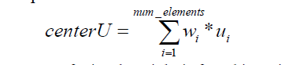
IDA*，或者是自己实现
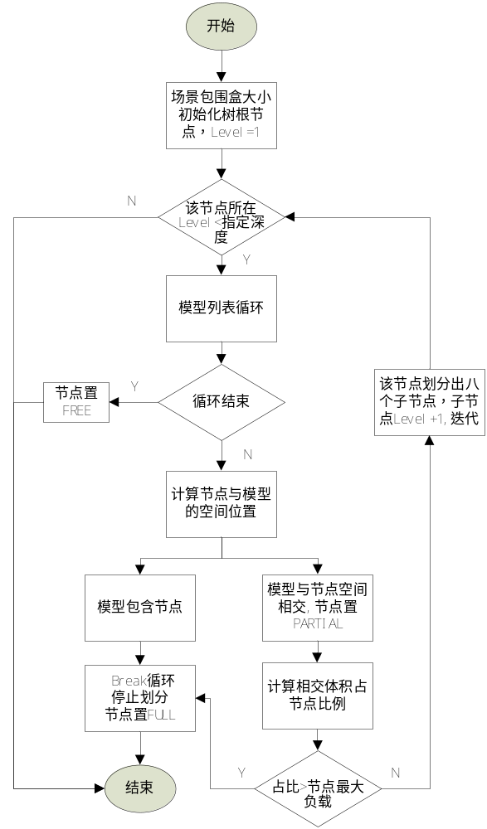
场景八叉树处理流程图

5 实验结果与分析
同一条短信“恐惧，短信测试完成后知识库没有从备份恢复”，
在IE输出相同情况下，测试31次
1，没有添加任何模型（该情况不需要去做camera规划）：4
2，背景场景（不适合做Camera规划）：12
3，执行摄像机规划：
3.1没有相应HLCP规则（执行原版规划）：9
其中4条原因：定性文档和知识库中对模型的isTarget属性标注不一致导致没有推出匹配规则
3.2成功执行HLCP规划：6
其中有：Front:2，Back:1，Down:1，Threll_Parrallel:1，Coaxile_3:1
可以做到丰富和多样性。

6 结论
本文通过大量短信测试实验论证，借助于构建的导演知识库和规则库，可以实现摄像机拍摄方式的多样性和丰富性。

参考文献

